17.11.22 р. 5 клас

**Тема. Інтернет для навчання. Практична робота № 2. «Пошук матеріалів в Інтернеті та їх оцінювання». Узагальнення навчального матеріалу з теми**

**Після цього уроку потрібно вміти:**

* аналізувати та класифікувати ресурси Інтернету для навчання.
* оформлювати самостійно звіт про виконання навчального завдання з використанням самостійно обраних ресурсів Інтернету.

**Повторюємо**

Пройдіть міні-квест за посиланням: <https://learningapps.org/watch?v=p1420taqk22>

**Поміркуйте**

* Які інтернет-ресурси ви використовували на уроках?
* Знання з яких шкільних предметів можна покращити, якщо відвідати бібліотеку; музей; театр; виставку; планетарій?
* Чи завжди є можливість потрапити до тих місць, які нас цікавлять?

**Ознайомтеся з інформацією**

В Інтернеті є багато сайтів, на яких можна знайти цікавий матеріал, що доповнює та розширює відомості, отримані вами на уроках і подані у ваших підручниках.

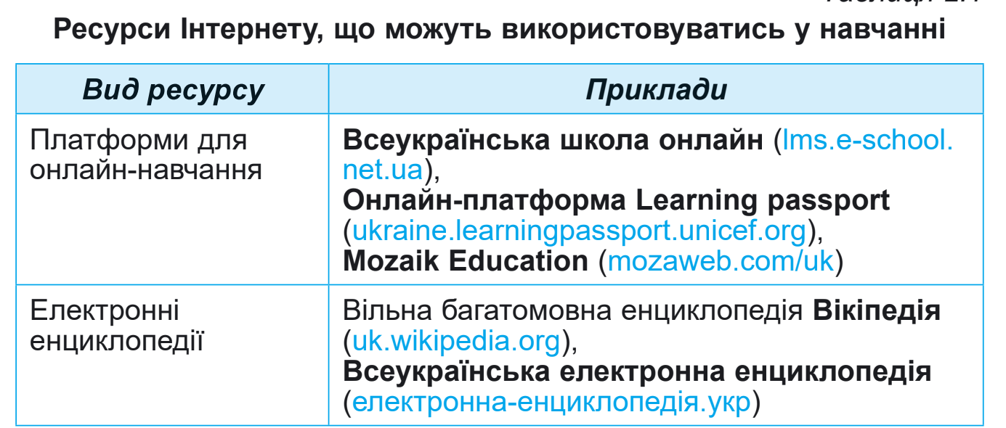

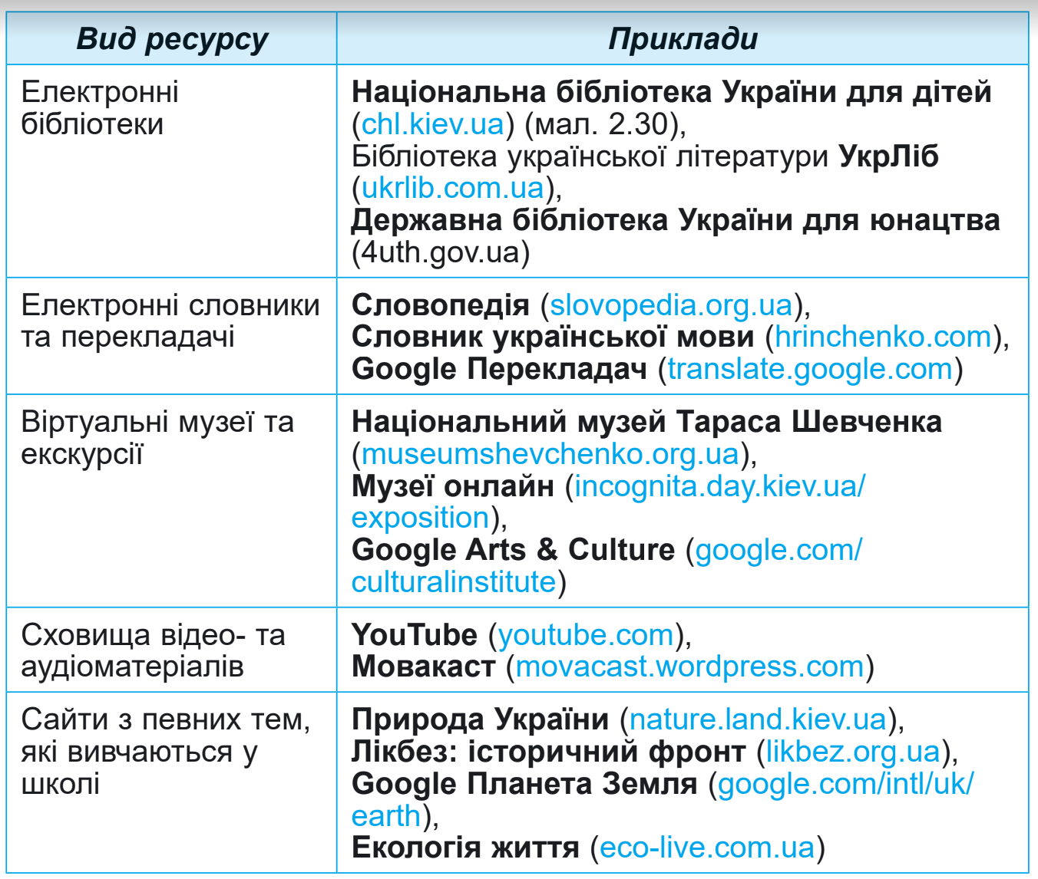

**Сайти для вивчення шкільних предметів**

**Українська мова** - ukrainskamova.com

**Українська література** - mala.storinka.org

**Математика** - formula.co.ua

**Зарубіжна література** - svitlit.at.ua

**Англійська мова** - ksenstar.com.ua

**Музичне мистецтво** - zaspivaj.com

**Інформатика** - scratch.mit.edu

**Олімпіади та конкурси в Інтернеті**

**З інформатики** - bober.net.ua

**З українознавства** - gra-sonyashnyk.com.ua

**З природознавства** - helianthus.com.ua

**Фізхвилинка для очей**

* подивіться у вікно, знайдіть очима предмет, що знаходиться якнайдалі
* покліпайте очима 10 разів
* заплющіть очі і намалюйте носом 3 різних фігури по черзі

**Завдання 1**

**перейдіть за посиланням:** [**https://phet.colorado.edu/uk/**](https://phet.colorado.edu/uk/)

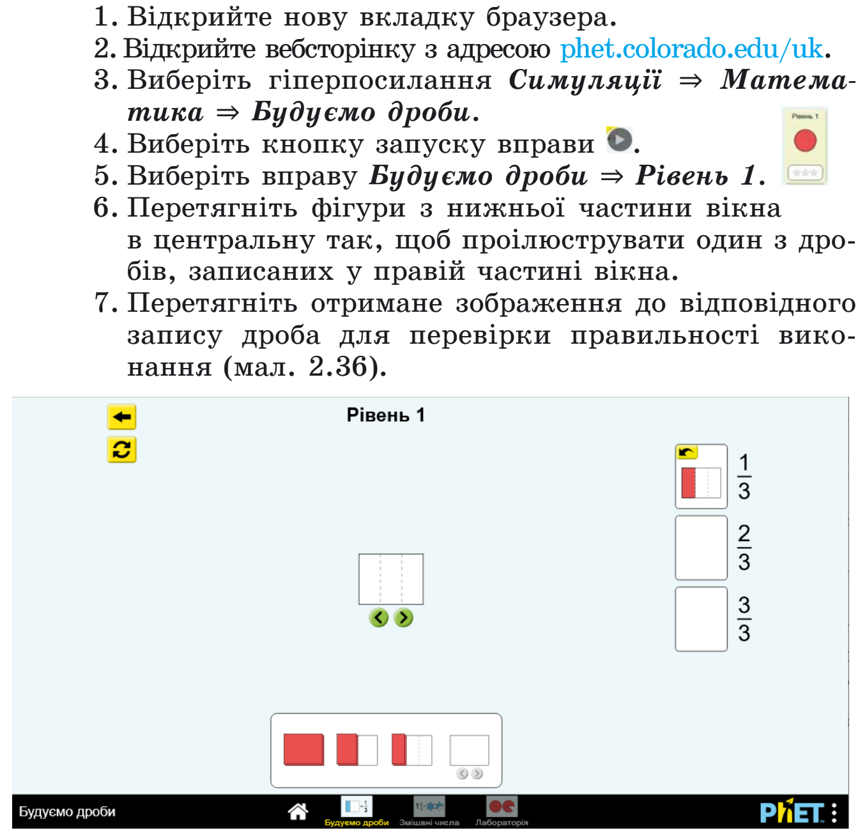

**Завдання 2**

Зробіть простий звуковий конус із паперу форматом А4 (як на малюнку), щоб збільшити гучність будь-яких звуків, що надходять із певного напрямку. Винесіть конус на вулицю. Вставте маленький кінець у вухо. Направляйте в різні боки і уважно слухайте. Зверніть увагу, як по-різному звучить світ із конусом і без нього.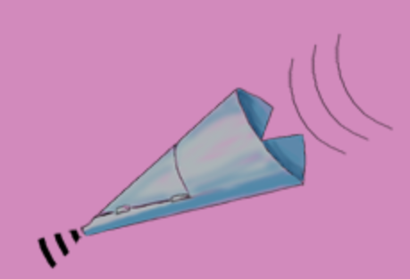

Інформацію взято з сайту NASA Space Placeза посиланням: [**https://spaceplace.nasa.gov/sound-cone/en/**](https://spaceplace.nasa.gov/sound-cone/en/) Відвідайте цей сайт і дізнайтеся ще багато цікавих речей про себе та світ.

**Практична робота**

*Під час роботи з комп’ютером дотримуйтеся вимог безпеки життєдіяльності та санітарно-гігієнічних норм*

1. Виконайте пошук відомостей в Інтернеті для уроку математики з теми “Єгипетський трикутник”
2. Перегляньте веб-сторінки, посилання на які отримано в результаті пошуку, та виберіть три з них, що відповідають темі.
3. Оцініть одну з вибраних сторінок за формою: [*https://forms.gle/MdNajQqxmxAsBm4d7*](https://forms.gle/MdNajQqxmxAsBm4d7)

**Самооцінювання**

Оцініть свою роботу з розділу “Комп'ютерні мережі. Інтернет” за формою: <https://forms.gle/f2gbLcfHhC153WC1A>

**Джерела**

*Й.Ривкінд та інші Інформатика підручник для 5 класу. - Київ: “Генеза”. - 2022*

[*5 клас НУШ Інформатика для всіх*](https://sites.google.com/pu.org.ua/allinf/%D0%B5%D0%BB%D0%B5%D0%BA%D1%82%D1%80%D0%BE%D0%BD%D0%BD%D1%96-%D0%B4%D0%BE%D0%B4%D0%B0%D1%82%D0%BA%D0%B8/5-%D0%BA%D0%BB%D0%B0%D1%81-%D0%BD%D1%83%D1%88)